МІНІСТЕРСТВО ОСВІТИ І НАУКИ УКРАЇНИ

НАЦІОНАЛЬНИЙ УНІВЕРСИТЕТ «ЛЬВІВСЬКА ПОЛІТЕХНІКА»

ІНСТИТУТ КОМП’ЮТЕРНИХ НАУК ТА ІНФОРМАЦІЙНИХ ТЕХНОЛОГІЙ



Лабораторна робота №9

з дисципліни “Спеціалізовані мови програмування”

Виконав:

студент групи ІТ-31

Роман ХРАПЧУН

Прийняв:

доцент кафедри ІСМ

Сергій ЩЕРБАК

Львів-2023

**Тема роботи:** Створення та рефакторінг програмно-інформаційного продукту засобами Python

**Мета роботи:** розробка програмно-інформаційного продукту засобами Python

Хід роботи:

**Завдання 1.**

Створити скрипт запуску лабораторних робіт 1-8 (Runner) з єдиним меню для управління додатками використовуючи патерн FACADE https://refactoring.guru/uk/design-patterns/facade

**Завдання 2.**

Зробити рефакторінг додатків, які були зроблені в лб 1-8, для підтримки можливості запуску через Runner

**Завдання 3.**

Зробити рефакторинг додатків, які були зроблені в лб 1-8, використовуючи багаторівневу архітектуру додатків (див. приклад нижче) та принципи об’єктно-орієнтованого підходу

**Завдання 4.**

Створити бібліотеку класів, які повторно використовуються у всіх лабораторних роботах та зробити рефакторінг додатків для підтримки цієї бібліотеки. Таких класів в бібліотеці має буде як найменш 5

**Завдання 5.**

Додати логування функцій в класи бібліотеки програмного продукту використовуючи https://docs.python.org/uk/3/howto/logging.html

**Завдання 6.**

Додати коментарі до програмного коду та сформувати документацію програмного продукту засобами pydoc. Документація має бути представлена у вигляді сторінок тексту на консолі, подана у веб-браузері та збережена у файлах HTML

**Завдання 7.**

Документація та код програмного продукту має бути розміщено в GIT repo

**Завдання 8.**

Проведіть статичний аналіз коду продукту засобами PYLINT https://pylint.readthedocs.io/en/stable/ та виправте помилки, які були ідентифіковані. Первинний репорт з помилками додайте до звіту лабораторної роботи

**Завдання 9.**

Підготуйте звіт до лабораторной роботи

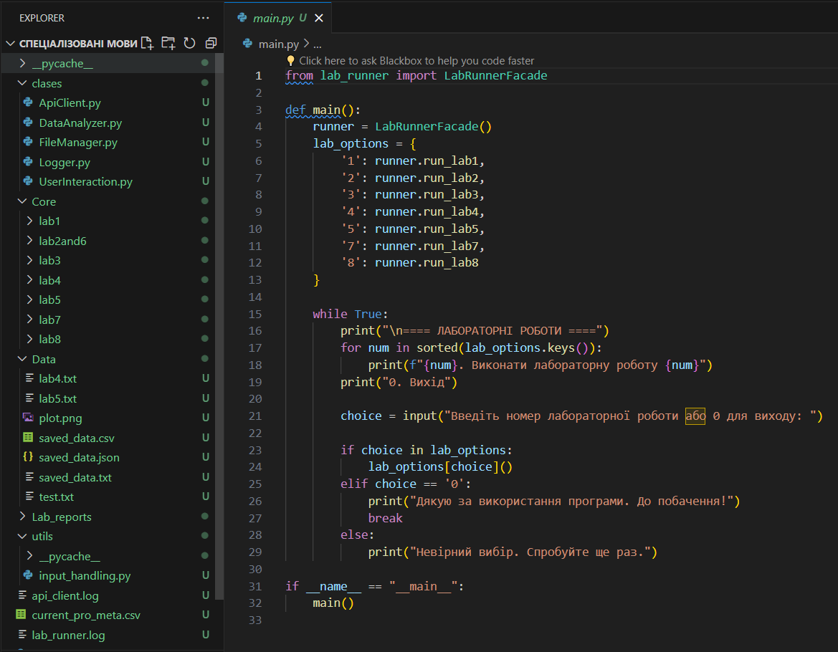

Рис.1 Архітектура проекта

**Висновок**: Виконуючи лабораторну роботу було створено програмно-інформаційний продукту засобами Python. Цей проект покращив мої навички створення архітектурних проектів